Министерство науки и высшего образования Российской Федерации
Федеральное государственное бюджетное образовательное учреждение высшего образования
Ульяновский государственный Технический университет
Кафедра «Вычислительная техника»
Дисциплина «Системы искусственного интеллекта»

Лабораторная работа №1
«Генетические алгоритмы»

Выполнил:
студент гр. ИВТАСбд-41
Пеньков А.А.
Проверил работу:
Хайруллин И. Д.

Ульяновск,
2025
Общее задание
- Необходимо разработать программу на языке python, реализующую генетический алгоритм по предложенному вариантом заданию.
- Провести эксперименты по разным способам скрещивания (не менее 3-х), разным способам мутирования (не менее трех). Результат отобразить в виде графиков.
- Моделирование данных производить на основе максимально правдоподобных данных. Т.е. если рассматривается задача, в которой есть калорийность продуктов, то должны использоваться данные о реальных продуктах с реальной калорийностью.
- Предоставить отчет о проделанной работе.
Вариант 9. На языке Python разработайте скрипт, который с помощью генетического алгоритма и полного перебора решает следующую задачу. Дано n пунктов производства продуктов и k городов, которые в них нуждаются. Каждый город может потребить x продуктов, а каждый пункт произвести y продуктов. Необходимо получить оптимальный маршрут, так, чтобы все города получили нужный им объем продуктов с минимальным его превышением, а транспортные расходы укладывались в определенные рамки.

Теоретическая подготовка
Генетический алгоритм — это метод поиска оптимальных или близких к оптимальным решений, вдохновлённый механизмами естественной эволюции. Вместо полного перебора всех возможных вариантов алгоритм работает с популяцией кандидатов на решение и постепенно улучшает её за счёт отбора, скрещивания и мутации. Такой подход особенно эффективен для задач с большим пространством решений, где классические точные методы становятся слишком медленными.
В контексте твоей задачи генетический алгоритм используется для подбора оптимального рациона. Каждый возможный рацион представляется в виде бинарной хромосомы фиксированной длины, где каждому продукту соответствует один бит: значение 1 означает, что продукт включён в рацион, а 0 — что нет. Важное ограничение заключается в том, что в каждом рационе всегда выбирается строго фиксированное количество продуктов, поэтому хромосома содержит ровно k единиц. Такое представление удобно для применения генетических операторов и позволяет явно контролировать структуру решения.
Работа алгоритма начинается с формирования начальной популяции, которая состоит из случайно сгенерированных рационов. Несмотря на их случайность, все они удовлетворяют базовому условию корректности — содержат ровно k выбранных продуктов. На этом этапе решения, как правило, далеки от оптимальных, но именно разнообразие начальных вариантов даёт алгоритму возможность исследовать разные области пространства решений.
Далее для каждого рациона вычисляется функция приспособленности. Она показывает, насколько хорошо данный рацион соответствует заданным требованиям. В твоей реализации fitness-функция учитывает отклонения по нескольким показателям: калориям, белкам, жирам, углеводам, клетчатке и натрию. Чем сильнее рацион отклоняется от заданных норм, тем больше значение функции приспособленности. Дополнительно вводятся штрафы за превышение допустимой цены и за слишком высокое содержание натрия. В результате рацион с меньшим значением fitness считается более качественным, так как он ближе к целевым ограничениям.
После оценки приспособленности начинается эволюция поколений. На каждом шаге из текущей популяции выбираются особи, которые будут использоваться для создания нового поколения. В твоём коде применяется турнирный отбор. Он работает следующим образом: из популяции случайно выбирается небольшая группа рационов, и среди них побеждает тот, у которого значение fitness наименьшее. Такой подход увеличивает вероятность выбора хороших решений, но при этом не исключает полностью более слабые, что позволяет сохранять разнообразие и снижает риск преждевременного застревания в локальном оптимуме.
Выбранные родительские решения затем подвергаются скрещиванию. Скрещивание имитирует процесс наследования и заключается в обмене частями хромосом между двумя родителями. В твоей реализации используются одноточечное, двухточечное и равномерное скрещивание. Одноточечный кроссовер разрезает хромосому в одной случайной точке и меняет хвосты родителей местами, сохраняя крупные блоки генов. Двухточечный кроссовер делает два разреза и обменивает средние сегменты, что даёт больше комбинаций. Равномерный кроссовер работает на уровне отдельных генов: для каждого продукта случайно выбирается, от какого родителя он будет унаследован. Такой подход обеспечивает наибольшее разнообразие, но может разрушать уже удачные сочетания продуктов.
Чтобы поддерживать разнообразие и исследовать новые решения, после скрещивания применяется мутация. Мутация вносит небольшие случайные изменения в хромосомы потомков. В твоей работе реализовано несколько вариантов мутации. Swap-мутация аккуратно заменяет один выбранный продукт на один невыбранный, сохраняя ровно k продуктов в рационе. Битфлип-мутация инвертирует некоторые биты с последующим «ремонтом» хромосомы, если нарушается условие фиксированного количества выбранных продуктов. Мутация случайной замены является самой радикальной: весь рацион полностью пересобирается заново, что позволяет алгоритму выйти из тупиковых ситуаций, но может привести к потере накопленных удачных комбинаций.
Алгоритм повторяет процессы отбора, скрещивания и мутации на протяжении заданного числа поколений. С каждым поколением среднее качество популяции, как правило, улучшается, а лучшие решения становятся всё ближе к оптимальным. По завершении работы генетический алгоритм возвращает лучший найденный рацион. Для проверки корректности результата ты дополнительно используешь полный перебор всех комбинаций из N по k, который гарантированно находит глобальный минимум, но требует существенно больше вычислительных ресурсов.

Описание набора данных
В основе набора данных лежат три производства и три города-потребителя. Для каждого производства задана максимальная мощность, а для каждого города — требуемый объём продукции. Недопоставка сильно штрафуется, перепоставка — меньше. Стоимость доставки каждой единицы продукции задана матрицей, а общая сумма не должна превышать бюджет. Эти параметры формируют пространство решений, в котором генетический алгоритм ищет оптимальный план поставок, минимизируя затраты и штрафы за нарушение ограничений.

Описание реализации
В данной лабораторной работе реализован генетический алгоритм для оптимизации распределения продукции от нескольких производств к городам с учётом ограничений по мощностям, спросу и бюджету на перевозки. Основная цель алгоритма — найти такой план поставок, который минимизирует суммарные затраты и штрафы за нарушение ограничений.
В качестве исходных данных используются три производства с заданными производственными мощностями, три города с определённым спросом, матрица стоимости доставки единицы продукции и общий бюджет на перевозки. Эти параметры формируют пространство допустимых решений.
Функция fitness() оценивает качество любого плана поставок. Она подсчитывает, сколько продукции доставлено в каждый город и произведено на каждом заводе, затем вычисляет недопоставку, перепоставку и превышение производственных мощностей. За нарушения вводятся штрафы: недопоставка и превышение мощностей сильно наказываются, перепоставка и превышение бюджета учитываются мягче. Итоговое значение fitness отражает качество плана — чем меньше значение, тем лучше решение.
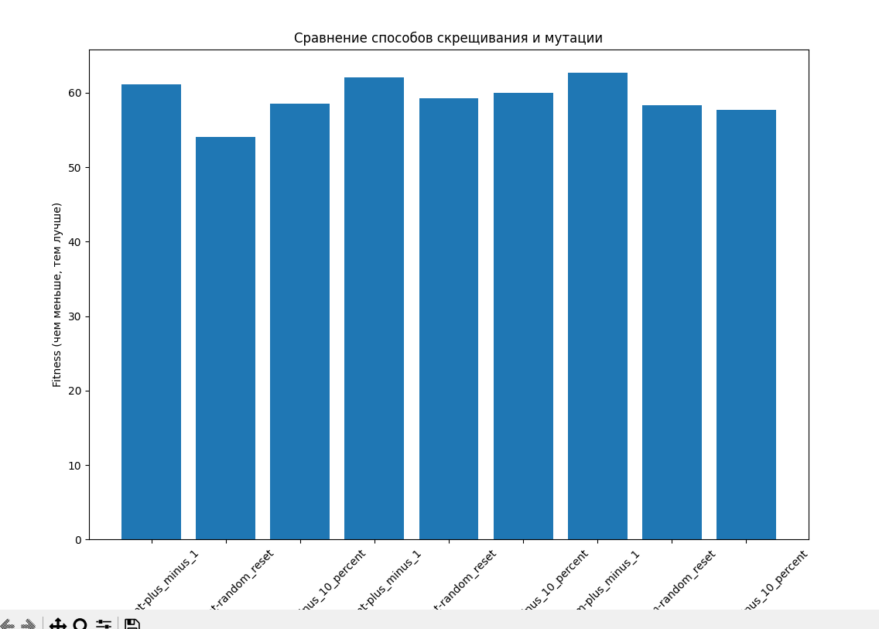
Рисунок 1. График
Алгоритм работает с популяцией случайных планов и проходит несколько поколений эволюции. В каждом поколении выполняются следующие шаги: оценивается приспособленность всех планов, выбираются лучшие планы через турнирный отбор, создаются потомки с помощью скрещивания (одноточечного, двухточечного или равномерного) и мутации (несколько вариантов изменения отдельных элементов планов). Лучшие решения сохраняются (элитизм), остальные заменяются потомками.

